Министерство науки и высшего образования Российской Федерации

Федеральное государственное бюджетное образовательное учреждение высшего образования

«Рязанский государственный радиотехнический

университет имени В.Ф. Уткина»

Кафедра «ЭВМ»

Отчет о лабораторной работе №9

Разработка макетов и форм на платформе «1С:Предприятие»

по дисциплине

«Разработка макетов и форм»

Выполнил:

Студент группы 045

Вашкулатов Н.А.

Проверили:

доц. каф. ЭВМ Засорин С.В.

ст. пр. каф. ЭВМ Вьюгина А.А.

**Цель работы:** изучить основы разработки макетов и форм на платформе «1С:Предприятие 8.2».

**Практическая часть**

1. Создал макет печати для документа «Оказание Услуг». Добавил необходимые реквизиты в шапку (рисунок 1).

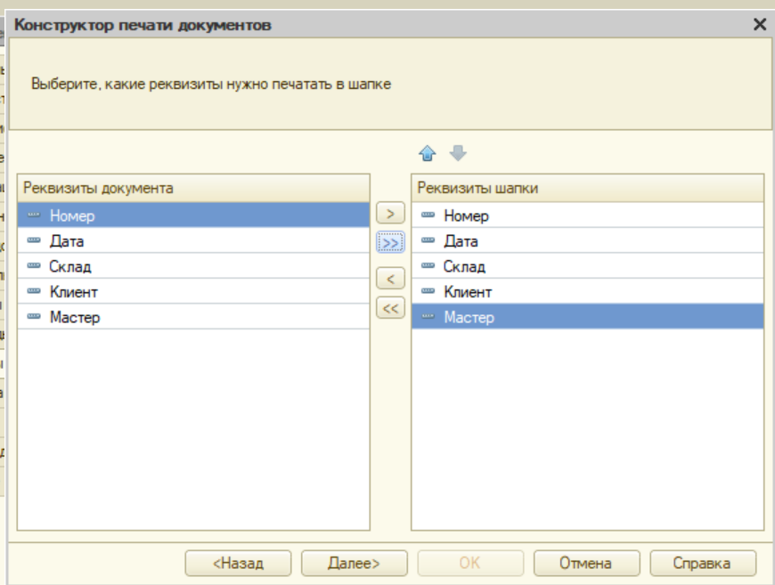

Рисунок 1 – Добавление реквизитов в шапку

1. Добавил табличную часть в макет печати (рисунок 2).

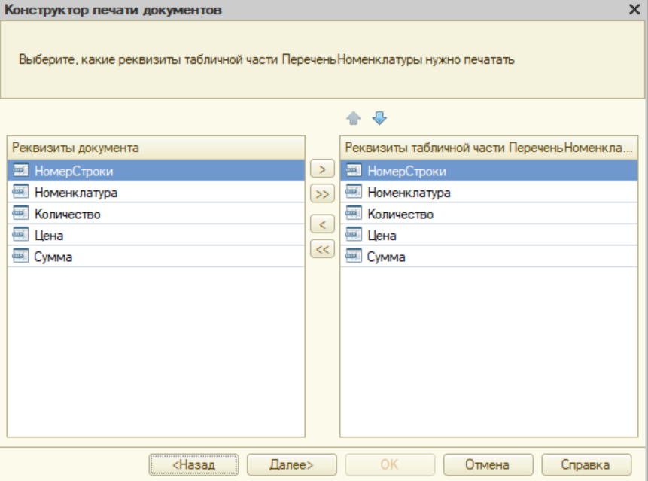

Рисунок 2 – Добавление табличной части

1. Получили макет и команду (рисунок 3 - 4).

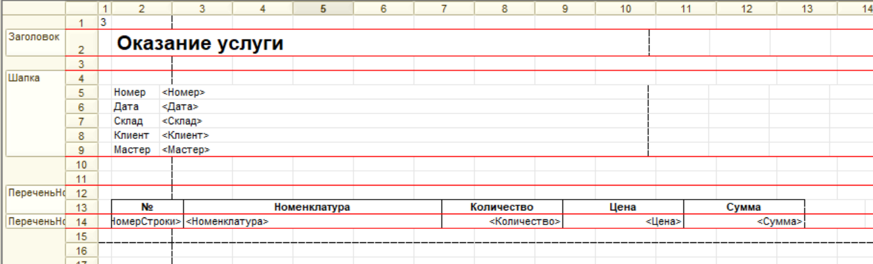

Рисунок 3 – Макет печати

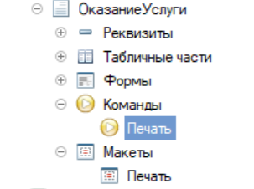

Рисунок 4 – Команда печати

1. Запустим отладку и кликнем на Печать (рисунок 5).

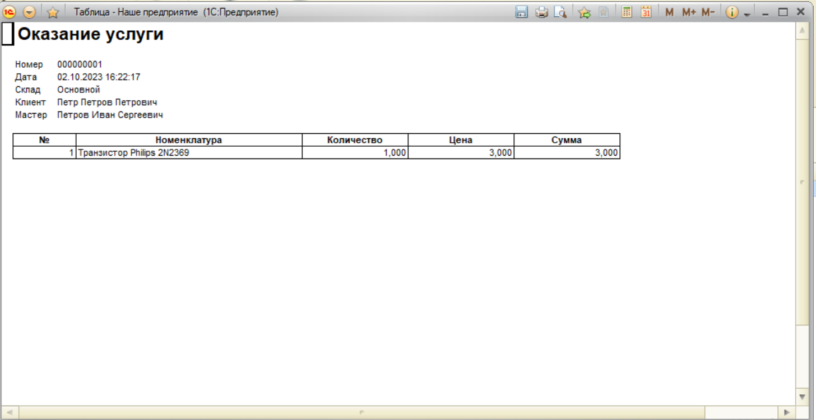

Рисунок 5 – Результат

1. Добавим к макету новую область для вывода информации. Укажем что в ячейке ВсегоПоДокументу будет находится не текст, а параметр (рисунок 6).

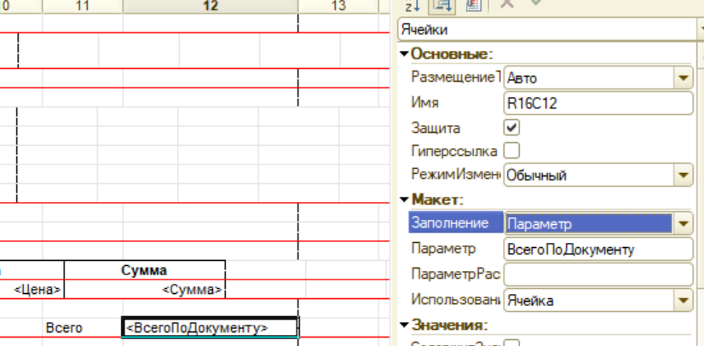

Рисунок 6 – Добавление параметра

1. Откроем модуль менеджера документа и добавим код для учета ВсегоПоДокументу (рисунок 7).

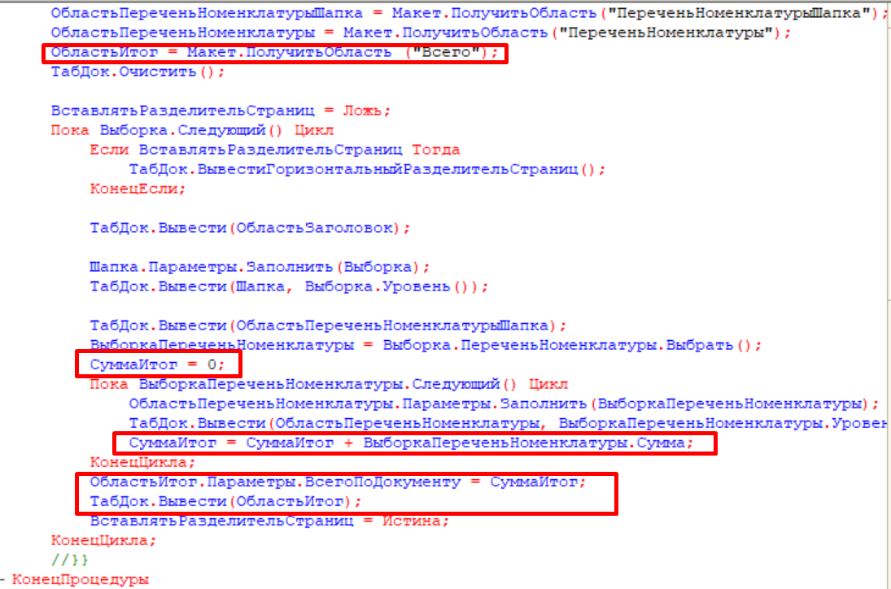

Рисунок 7 – Модуль менеджера

1. Результат добавление Всего к документу (рисунок 8).

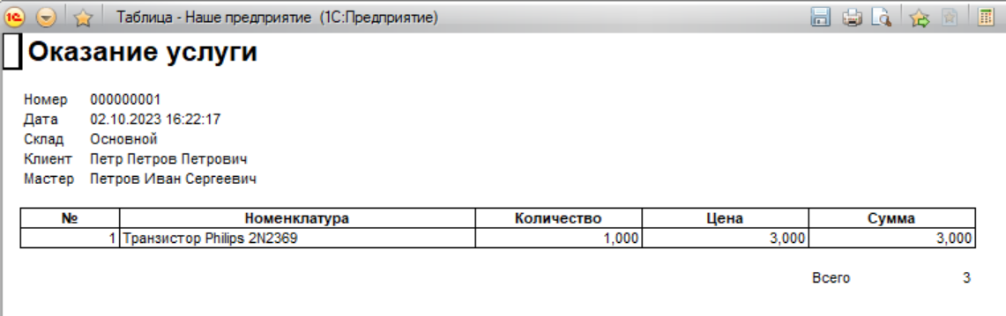

Рисунок 8 – Результат

1. К документу «Оказание услуги» добавил подвал в табличную часть с ИтогСумма для вывода Всего (рисунок 9).

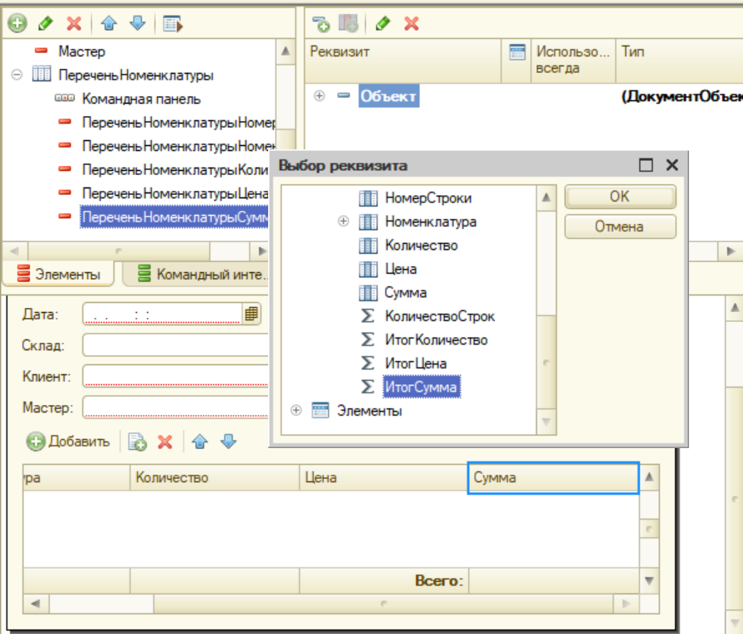

Рисунок 9 – Добавление всего к подвалу

1. При добавлении в табличной части будет подсчитываться Всего (рисунок 10).

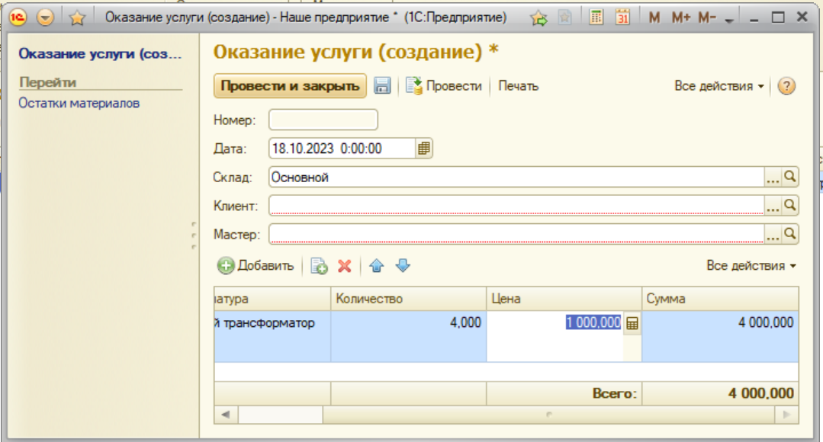

Рисунок 10 – Всего в табличной части

**Вывод:** в ходе выполнения лабораторной работы изучил разработку макетов и форм на платформе «1С:Предприятие 8.2».